2020년 - 1학기

졸업프로젝트1

6조

201711356천세진

201612066김지효

지도교수: 박소영

제출일: 2020년 4월 27일

요구사항 분석서

[개인 프라이버시를 보호하는 협업 학습을 활용한 스마트폰 사용 패턴 분석 및 스트레스 예측]

내용

1. 개요 2

1.1 기획배경 2

1.2 기술 동향 3

1.3 프로젝트 주요 기능 및 특징 4

1.4 조원 구성 및 역할 분담 5

1.5 일정 5

2 기능적 요구사항 6

2.1 top level use case diagram 6

1. 개요

# 1.1 기획배경

[스마트폰 사용의 증가]

현대인들에게 스마트폰은 일상생활에서 없어서는 안될 필수품으로 자리잡았다. 스마트폰 보유율은 2015년에 78.8%에서 2019년에는 91.1%로 꾸준히 증가해 오고 있으며, 63%가 스마트폰이 일상생활에서 필수적인 매체라고 답했다. 주 5일 이상 스마트폰을 사용하는 인구는 20대, 30대에서는 98.8%를 차지할 정도로 현대인의 삶에서 빼놓을 수 없는 필수요소로 자리잡게 되었다.[1]

출처: 방송통신위원회

스마트폰에서는 다양한 앱을 기반으로 무궁무진한 기능을 수행할 수 있다. 통신 매체로서 기본적인 기능인 전화, 메시지는 물론이고 동영상 시청, SNS 등 사람마다 스마트폰을 사용하는 이유는 다양하다. 그래서 각 사용자의 스마트폰 사용 기록은 개인의 취향과 특성을 고스란히 드러내기 때문에 스마트폰 사용 패턴을 수집한 자료를 기반으로 각 사용자의 행동 특성 및 심리 상태를 파악할 수 있을 것이라고 생각했다.

[현대인의 스트레스]

최근 현대인의 스트레스가 큰 사회 문제로 대두되고 있다. 스트레스는 긍정적이거나 부정적인 요인에 의해 모두 야기될 수 있으며, 스트레스에 노출되면 아드레날린 분비로 인한 교감신경계 활성화 등 여러가지 신체적 반응이 나타난다. 적절한 양의 스트레스는 개인의 업무 수행 능력 향상 등의 긍정적인 효과를 주기도 하지만, 극심한 스트레스가 지속될 경우 긴장성 두통, 심혈관 질환, 전신통증, 우울증, 심할경우 암 등의 신체적, 정신적 질병을 유발한다.[2]

우리는 사용자의 심리 상태 및 행동 특성이 스마트폰 사용 패턴에 반영되기 때문에 신경망 학습을 통해 스트레스 수준에 따른 스마트폰 사용 패턴을 도출해, 연관성을 설명해낼 수 있을 것이라고 생각한다. 스마트폰 사용 패턴은 연령 별로 아주 다양한 양상을 보일 것으로 예상되므로 우리는 연구대상을 20대로 한정해 진행할 예정이다.

# 1.2 기술 동향

[완전 동형 암호 (Fully Homomorphic Encryption)]

‘동형 암호’란, 평문에 대한 연산을 수행한 후 암호화한 결과(암호문)와 각각의 암호문에 대하여 연산을 수행한 결과가 같은 값을 가지는 암호화 방식이다. 동형 암호는 일정 회수 이상 연산을 수행하면 노이즈(noise) 값이 발생하여 더 연산을 수행할 수 없어, 연산 횟수에 제한이 있다. 이를 해결하기 위하여 암호문의 노이즈를 작게 하는 재부팅(Bootstrapping) 과정을 통해 연산 횟수 제한을 없앨 수 있는 암호화 방식을 완전 동형 암호(Fully Homomorphic Encryption)이다.

동형 암호는 1978년에 처음으로 발표되었다. 그러나 초기의 동형 암호는 이론적으로 안전성이 증명되지 않았다. 2009년 Gentry에 의해 안전성이 증명된 동형 암호가 발표되고, 2011년 MIT가 동형 암호 기술을 10대 Emerging Technology로 선정하면서 학계와 산업계의 관심이 더욱 촉발하였다.

동형 암호는 암호문을 복호화 하지 않아도 검색, 통계 처리 및 기계학습이 가능하고, 데이터 처리 시 중간 과정에서 복호화 하지 않아도 되므로, 데이터 유출 위험이 감소하는 장점을 가진다.

현재 동형 암호는 생체 인식 분야, 금융 분야 등 여러 분야에서 이용되고 있다.

[연합 학습 (Federated Learning)]

데이터를 중앙으로 모으지 않고 신경망 학습을 하는 방법 중 하나이다. 현재 데이터를 중앙으로 모으는 것의 문제점은 ‘사생활 침해’ 가 있다. 개인 데이터가 타인에게 넘어가는 것이기 때문이다.

이를 해결하기 위하여, 연합 학습이란 기존처럼 데이터를 중앙 서버에 모아서 학습하는 것이 아니라 사용자 기기에서 학습한 모델을 중앙으로 취합하는 학습 모델이다. 각각의 모바일 디바이스마다 가지고 있는 데이터를 이용하여 특정 deep learning model을 기기 내부에서 학습하고, 갱신된 weight 값을 중앙 서버에서 수집해 전체 데이터에 대해 다시 weight 값을 갱신하는 것이다.

‘연합 학습’을 이용하여 얻을 수 있는 이점은 크게 세 가지가 있다. 첫째로 사생활 보호이다. 데이터가 아닌 학습 모델을 제공하기 때문이다. 둘째로 중앙 컴퓨팅 파워 부하 비중 감소이다. 기존에는 중앙에서 수많은 데이터를 학습해야 했지만, 이 역할을 사용자 기기에 분할할 수 있다. 마지막으로, 표본 데이터의 정확성이다. 기존에는 데이터를 수집해야 했는데, 반감이 있는 사용자로부터 데이터를 모으지 못하는 문제가 있었다. 그러나 연합 학습은 데이터가 아닌 학습 모델을 수집한다. 그러므로 기존보다 반감이 적고, 표본의 편향성도 줄어든다.

[Support Vector Machine]

‘Support Vector Machine’은 분류 과제에 사용할 수 있는 강력한 머신 러닝 지도학습 모델이다. 다시 말해 ‘결정 경계(Decision Boundary)’, 즉 분류를 위한 기준 선을 정의하는 모델이다. 그래서 분류되지 않은 새로운 점이 나타나면 경계의 어느 쪽에 속하는지 확인해서 분류 과제를 수행할 수 있게 된다.

# 1.3 프로젝트 주요 기능 및 특징

우리는 사용자의 개인 프라이버시를 보호하기 위해 여러 기술들을 적용해서 스마트폰 사용 패턴 수집 및 분석을 하고, 이를 통해 그들의 스트레스 수준을 예측하고자 한다.

1. 연합 학습을 통한 신경망 구축
   * 구축된 신경망 모델을 각 사용자의 디바이스로 전송한 후 수집된 데이터로 모델을 갱신한다. 이를 통하여 사용자의 개인 프라이버시를 보호하고, 중앙 서버의 부담을 줄인다.
2. 동형암호 기법을 사용한 데이터 수집
   * 사용자의 스마트폰 사용기록은 그들의 민감한 개인정보이므로 데이터 수집 시 암호화를 통해 privacy를 보존할 수 있어야 한다. 이를 해결하기 위하여 완전 동형 암호 기법을 이용할 것이다.
3. 스마트폰 사용 패턴으로 스트레스 수준 예측
   * 구축된 모델을 기반으로 사용자의 스마트폰 사용 패턴을 수집해 스트레스 수준을 예측한다.
4. 사용자에게 스트레스 수준 알림
   * 매일 사용자에게 스트레스 예측 수준에 대한 알림을 보내 사용자가 자신의 스트레스 지수를 인지할 수 있게 한다.

# 1.4 조원 구성 및 역할 분담

|  |  |  |
| --- | --- | --- |
| 팀원 | 소속/학번 | 역할 |
|  | 이름: 천세진 (팀장)  소속: 공과대학 컴퓨터공학부  학번: 201711356 | - iOS 앱 설계 및 구현  - 암호화 시스템 설계 및 구축  - 신경망 설계 및 구현 |
|  | 이름: 김지효  소속: 경영대학 기술경영학과  학번: 201612066 | - Android 앱 설계 및 구현  - DB 설계 및 구축  - 신경망 설계 및 구현 |

# 1.5 일정

- 프로젝트 추진 일정 (2020.03~ 2020.11)

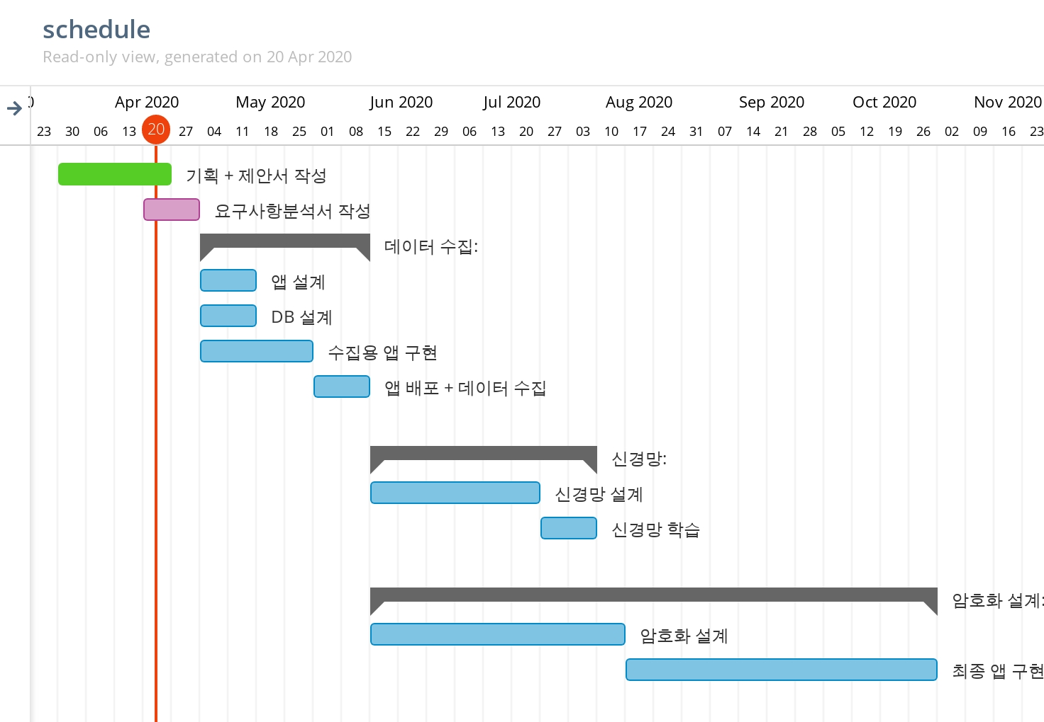

2 기능적 요구사항

# 2.1 top level use case diagram

1. 데이터 수집용 앱

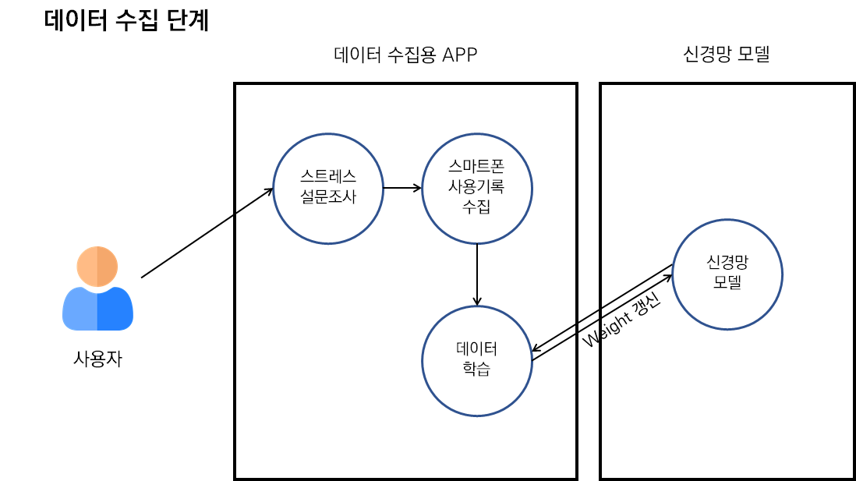

1. 스트레스 설문 조사
   * 현재 자신의 스트레스 상태를 파악할 수 있는 기능이다. 이 과정을 통하여 유저의 스트레스 지수에 대한 데이터 수집이 이루어진다.
2. 스마트폰 사용기록 수집
   * 사용자의 스마트폰 사용 기록을 수집하는 기능이다. 이는 스크린 타임을 이용하여 수집한다.
3. 데이터 학습
   * 연합 학습을 통한 데이터 학습 기능이다. 사용자의 기기에서 이루어지며, weight 값을 갱신한다.
4. 신경망 모델
   * 각각의 기기에서 갱신된 weight값을 중앙 모델에 갱신한다.

2. 최종 구현 앱

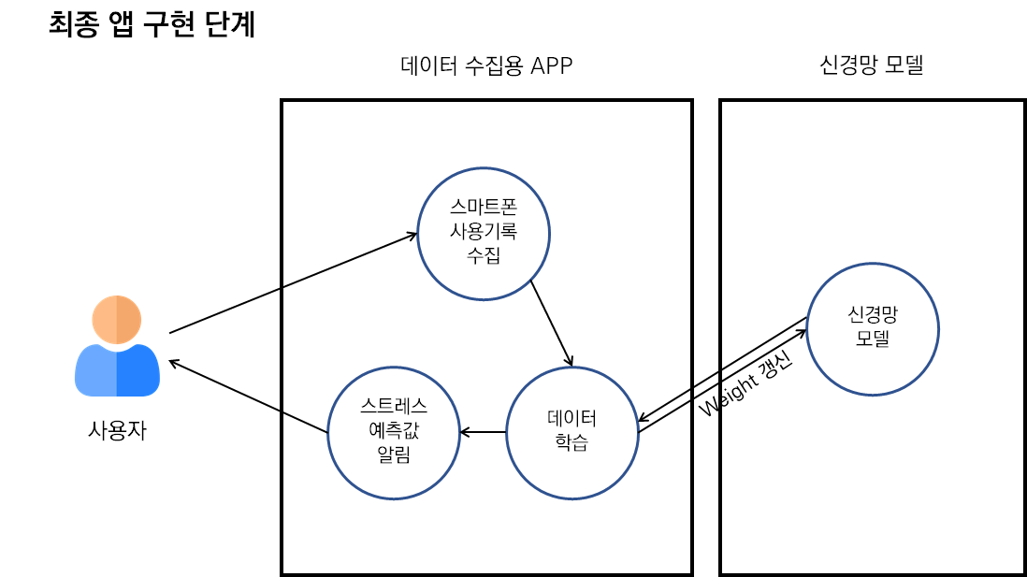

1. 스마트폰 사용기록 수집
   * 각 사용자의 스마트폰 사용기록을 수집하는 기능이다. 이를 통하여 사용자의 스트레스를 예측한다. 또한, 이 데이터로 연합 학습을 통하여 신경망 모델의 weight 값을 조정하여 정확성을 높인다.
2. 스트레스 예측 값 알림
   * 신경망을 거쳐 구해진 예측 값을 사용자에게 전달한다.
3. 데이터 학습
   * 연합 학습 시스템을 이용하여 수집된 유저의 데이터를 학습한다.
4. 신경망 모델
   * 중앙 신경망 모델에서는 각각의 기기에서의 수정된 weight 값을 통합하여 모델을 갱신한다.

1. 방송통신위원회, 2019 방송매체 이용행태 조사 (2019.12)
2.